КЛАССИФИКАЦИЯ ПРОФЕССИЙ
Профессия - вид трудовой деятельности человека, который требует определенного уровня специальных знаний и умений (квалификации) и может служить источником дохода.
Всего насчитывается более 6 тысяч названий профессий. В Самарской области и Самаре пользуются спросом около 1 тысячи профессий. Постоянно появляются новые профессии, например: брокер, дилер, мерчандайзер...
Профессии систематизируются по типам и классам.
Тип профессии указывает на то, с кем или с чем человек имеет дело в своей профессиональной деятельности. Это могут быть люди, техника, информация, художественные образы и произведения, природные объекты. Можно выделить пять типов профессий (по Климову А.Е.):
"Человек-человек" "Человек-техника" "Человек-знак"
"Человек-художественный образ" "Человек-природа"
В последнее время появился новый тип - шестой - "Человек-бизнес".
Класс профессии говорит о степени сложности и требуемой квалификации человека, определяет характер труда. Все профессии условно делятся на два класса:
алгоритмический (исполнительский) и
творческий (эвристический)
Постарайтесь!!!
при выборе работы, профессии, учебного учреждения учесть
главный принцип выбора профессий

ТИПОЛОГИЯ ПРОФЕССИЙ (по Климову Е.А.)
Типы профессий | Примеры профессий | Требования к качествам работника
"Человек-человек" | Связанные  + с медицинским обслуживанием: врач, медсестра, санитар...(продолжите этот ряд)  +с обучением и воспитанием: учитель, тренер, воспитатель...(продолжите этот ряд)  +с бытовым обслуживанием: продавец, проводник, официант...(продолжите этот ряд) | - Умение устанавливать и поддерживать контакты общения  - Умение понимать психофизиологическое состояние людей  - Умение оказывать влияние на других людей  - Умение проявлять выдержку, спокойствие, доброжелательность  - Наличие речевых способностей  - Развитие словесно-логического мышления не ниже среднего уровня
   | 
   | 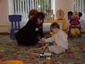
   | 
   | 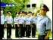
"Человек-техника" | Связанные  +с созданием, монтажом, сборкой и наладкой технических устройств: монтажник, сварщик, инженер-конструктор...(продолжите этот ряд)  +с эксплуатацией технических средств: водитель, швея...(продолжите этот ряд)  +с ремонтом техники: механик, электромонтер, слесарь-ремонтник...(продолжите этот ряд) | Высокий уровень развития:  - наглядно-образного мышления  - пространственных представлений  - технической осведомленности и сообразительности  - хороших двигательных навыков, ловкости
  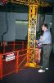 | 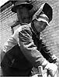
   | 
   | 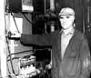
  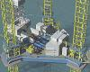 | 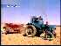
  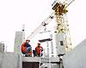 | 
"Человек-знак" | Связанные  +с текстами: корректор, машинистка, переводчик, библиотекарь...(продолжи этот ряд)  +с цифрами, формулами, таблицами: экономист, бухгалтер, кассир...(продолжи этот ряд)  +с чертежами, картами, схемами: чертежник, штурман...(продолжи этот ряд)  +со звуковыми сигналами: телефонист, радист...(продолжи этот ряд) | Способности  • к отвлеченному мышлению  - к оперированию числами, символами к длительному и устойчивому вниманию к усидчивости  - Развитие математического и словесно-логического мышления
    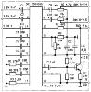 |   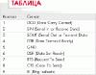
  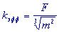 | 
  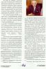 | 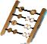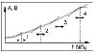
     | 
"Человек-художественный образ" | Связанные  +с созданием, проектированием, моделированием художественных произведений: художник, журналист, модельер, композитор...(продолжите этот ряд)  +с воспроизведением и изготовлением произведений искусств: ювелир, столяр, закройщик, актер, цветовод-декоратор...(продолжите этот ряд) | Высоко развитые:  - художественный вкус  - эстетическая чувствительность  - богатое и яркое воображение  - образное мышление
  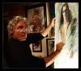 | 
  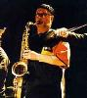 | 
   | 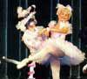
   | 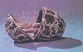
   | 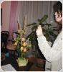
"Человек-природа" | Связанные  +с изучением живой и неживой природы: микробиолог, агрохимик, геолог...(продолжите этот ряд)  +с уходом за растениями и животными: лесовод, овощевод, зоотехник...(продолжите этот ряд)  +с профилактикой и лечением заболеваний растений и животных: ветеринар, селекционер...(продолжите этот ряд) | Наличие:  - наблюдательности  - способности ориентироваться в условиях непредсказуемости и отсроченности результатов  - прогностических способностей  - умение менять цели в зависимости от условий  - выносливости терпеливости к недостатку комфорта в работе
  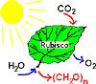 | 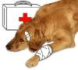
  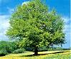 | 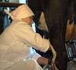
   | 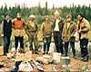
   | 
   | 

КЛАССЫ ПРОФЕССИЙ
Название класса и  отличительные особенности класса | Примеры профессий |  | Требования
Название класса и  отличительные особенности класса |  |  | к качествам работника | к образованию и квалификации
АЛГОРИТМИЧЕСКИЙ (ИСПОЛНИТЕЛЬСКИЙ)  Профессионалы этого класса сязаны:  -с выполнением решений руководителей  -с работой по заданному образцу  -с соблюдением правил и нормативов, инструкций (алгоритмов)  -со стереотипным (стандартным) решением проблем | Агент, мендсестра, продавец, приемщик заказов, социальный работник, машинистка, оператор, станочник, плотник... Дополните самостоятельно список профессий этого класса.... |  | +Умение четко выполнять инструкции и указания  +Умение работать по образцу  +Дисциплинированность | Высшего образования в основном не требуется (не обязательно)  Достаточно образования на уровне училища, колледжа, техникума.... (среднего профессионального)
   | 
  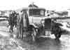 | 
   | 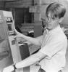
  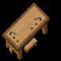 | 
КЛАССЫ ПРОФЕССИЙ
Название класса и  отличительные особенности класса | Примеры профессий |  | Требования
Название класса и  отличительные особенности класса |  |  | к качествам работника | к образованию и квалификации
ЭВРИСТИЧЕСКИЙ (ТВОРЧЕСКИЙ)  Профессии данного класса связаны  -с анализом  -с исследованиями  -с испытаниями  -с контролем  -с планированием своей деятельности и других людей  -с организацией и управлением  -с конструированием, проектированием  -с разработкой новых образцов  -с нестандартным принятием решений | Врач, менеджер, референт, психолог, учитель, юрист, инженер, экономист, математик, архитектор, физик...  Дополните самостоятельно список профессий этого класса.. |  | Наличие:  +Íезависимого, оригинального мышления  +Лидерских качеств  +Умения управлять собой и другими  +Организаторских способностей  +Развитие интеллекта выше среднего уровня | Как правило, требуется наличие высшего образования или специальных курсов повышения квалификации  (часто - наличие того и другого вместе и постоянного повышения уровня квалификации)
   | 
   | 
   | 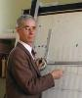
  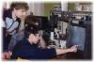 | 

